第9周作业

在数组中找出值最大的数

输入5个100以内的整数，用数组存储，然后找出其中值最大的，并输出最大值及其下标。

输入
3 4 8 1 5
输出
max=8,p=2
//author:孟德昊
//时间：06/11/21 22:58
/*输入5个100以内的整数，用数组存储，
然后找出其中值最大的，并输出最大值及其下标。*/
#include<stdio.h>
#define _CRT_SECURE_NO_WARNINGS 1
int main()
{
int a[5],i,s,k;
for (i = 0; i < 5; i++)
{
scanf("%d",&a[i]); // 3 4 8 1 5
}
k = 0;
for(i = 1; i < 5; i++)
{
if(a[i] > a[i - 1]) // i = 1 4>3 k<4 k = 4, s = 1 ; i = 2 8>4 k<8 k = 8,s = 2; i = 4 5 > 1 k > 5 k = 8 , s = 2
{
if(k < a[i])
{
k = a[i];
s = i;
}
}
else
{
if(k < a[i - 1]) //i = 3 1 < 8 k = 8 k=8 s = 2;
{
k = a[i - 1];
s = i - 1;
}
}
}
printf("max=%d,p=%d",k,s);
return 0;
}

+PPT[例7-3] 顺序查找
在数组a={23,56,11,87,91,35,41,44,60,6} 中查找一个数x，x的值由用户输入，若数组存在该数，则输出该数在数组中的位置，否则提示不存在。

输入：35
35 position is 5

输入：2
2 could not be found

//author:孟德昊
//时间：06/11/21 23:53
/*
在数组a={23,56,11,87,91,35,41,44,60,6} 中查找一个数x，x的值由用户输入，若数组存在该数，则输出该数在数组中的位置，否则提示不存在。
*/
#include<stdio.h>
#define _CRT_SECURE_NO_WARNINGS 1
int main()
{
int a[10] = {23,56,11,87,91,35,41,44,60,6};
int n,i;
scanf("%d",&n);
for(i = 0;i < 10; i++)
{
if(a[i]==n)
{
printf("%d position is %d",n,i);
break;
}
}
if(i == 10)
printf("%d could not be found",n);
else
return 0;
}

PPT[例7-4] 在有序数列中插入新的数

PPT[例7-4]插入操作：把一个数插到有序数列后，插入后数列仍然有序。
在已经按照由小到大排列的数组a[11]={12,30,48,60,68,87,91,95,97,99} 中插入一个正整数x，x的值由用户输入，要求插入后的数组仍然有序，最后输出该数组。
提示，最后输出的格式统一使用"%d "的形式

输入：77
输出：12 30 48 60 68 77 87 91 95 97 99

//author:孟德昊
//时间：06/11/21 23:53
/*
在已经按照由小到大排列的数组a[11]={12,30,48,60,68,87,91,95,97,99} 中插入一个正整数x，x的值由用户输入，要求插入后的数组仍然有序，最后输出该数组。

提示，最后输出的格式统一使用"%d "的形式
*/
#include<stdio.h>
#define _CRT_SECURE_NO_WARNINGS 1
int main()
{
int a[11] = {12,30,48,60,68,87,91,95,97,99};
int x,i,temp;
scanf("%d",&x);
a[10] = x;
for(i = 10 ;i >= 0;i--)
{
if(a[i]<a[i-1])
{
temp = a[i - 1];
a[i - 1] = a[i];
a[i] = temp;
}
else break;
}
for(i=0;i<10;i++)
printf("%d ", a[i]);
printf("%d",a[10]);
return 0;
}

+习题7. 6 打印杨辉三角形

习题7.6打印出以下杨辉三角形（要求打印出10行，每个数值以"%-5d"的形式输出）。

1
1 1
1 2 1
1 3 3 1
1 4 6 4 1
1 5 10 10 5 1
∶
∶
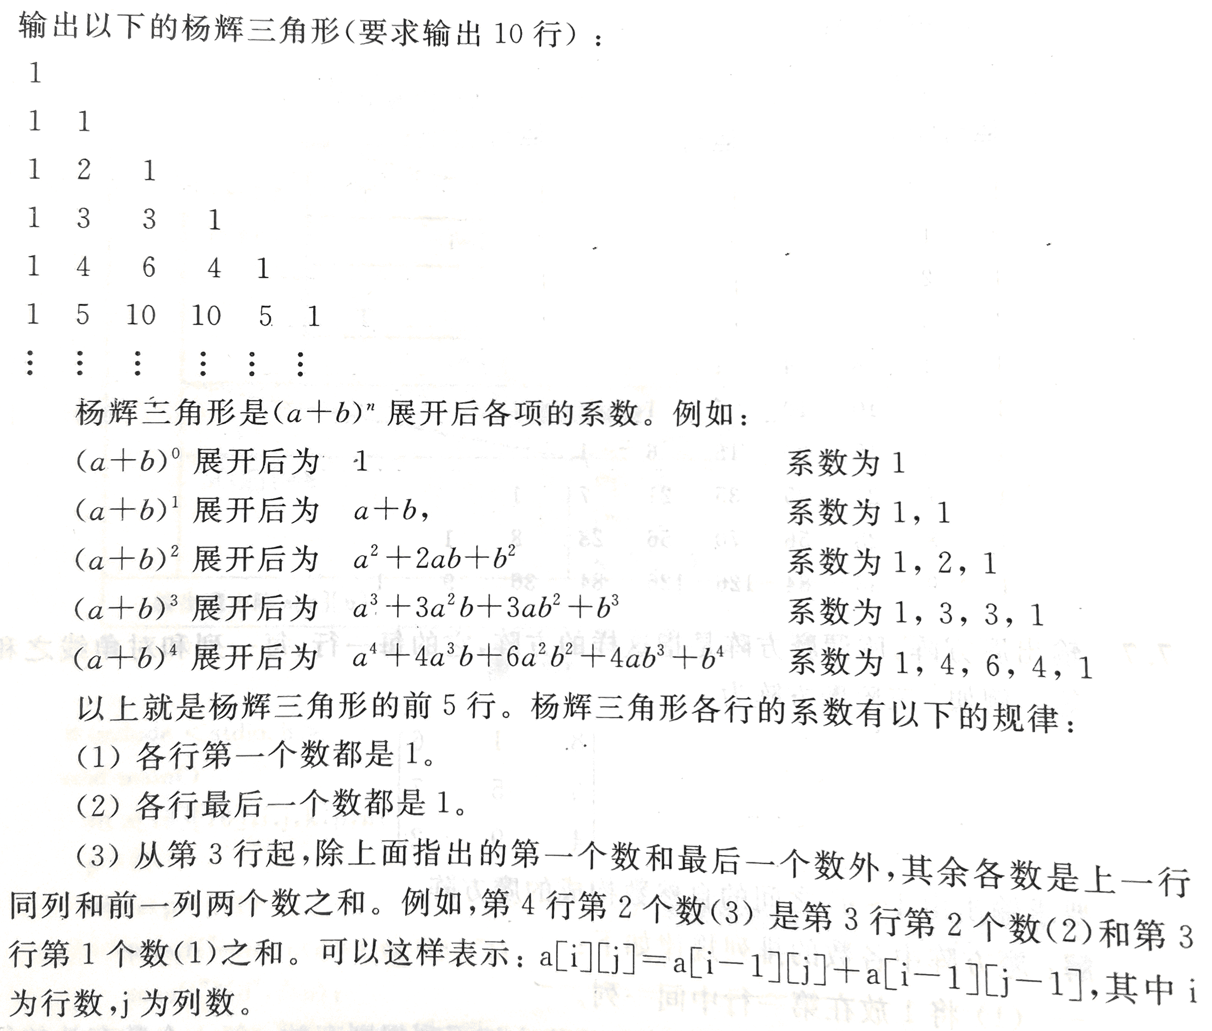

输出：
1
1 1
1 2 1
1 3 3 1
1 4 6 4 1
1 5 10 10 5 1
1 6 15 20 15 6 1
1 7 21 35 35 21 7 1
1 8 28 56 70 56 28 8 1
1 9 36 84 126 126 84 36 9 1

//author:孟德昊
//时间：
/*
杨辉三角
*/
#include<stdio.h>
#define N 11
#define _CRT_SECURE_NO_WARNINGS 1
int main()
{
int i, j, a[N][N];
for(i=1;i<=10;i++)
a[i][1] = a[i][i] = 1;
for(i=3;i<=10;i++)
for(j=2;j<=i-1;j++)
a[i][j]=a[i-1][j-1]+a[i-1][j];
for(i=1;i<=10;i++){
for(j=1;j<=i;j++)
{
if(i==1) printf("%d\n",a[i][j]);
else printf("%4d ",a[i][j]);
}
printf("\n");
}
printf("\n");
return 0;
}

[例7-7] 选择法排序

用选择排序法对数组{0,15,8,4,13,6,10,17,19,1}进行排序，输出采用" %d"的形式
输出：
0 1 4 6 8 10 13 15 17 19

//author:孟德昊
//时间：07/11/21 00:10
/*
用选择排序法对数组{0,15,8,4,13,6,10,17,19,1}进行排序，每个元素的输出采用" %d"的形式
*/
#include<stdio.h>
#define _CRT_SECURE_NO_WARNINGS 1
void swap(int *a,int *b);
int main()
{
int i,j,min;
int a[10]= {0,15,8,4,13,6,10,17,19,1};
for (i = 0 ; i < 9 ; i++)
{
min = i;
for (j = i + 1; j < 10; j++)
{if (a[j] < a[min])
min = j;
}
swap(&a[min], &a[i]);
}
for(i = 0;i < 9;i++)
printf("%d ",a[i]);
printf("%d",a[9]);
}
void swap(int *a,int *b)
{
int temp = *a;
*a = *b;
*b = temp;
}

